DIEZ AÑOS DE PONTIFICADO DEL PAPA FRANCISCO: LUCES Y SOMBRAS. Juan Cejudo, miembro de MOCEOP y de Comunidades Cristianas Populares
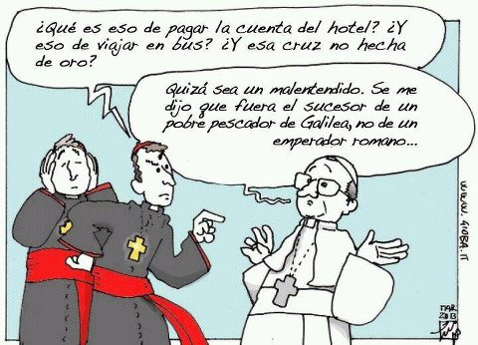

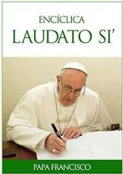
Se ha comprometido al máximo en la lucha contra la pederastia en la Iglesia. como ningún papa anterior lo había hecho antes. Ha reformado la Curia y ha cambiado las finanzas vaticanas para que haya más transparencia, promoviendo cambios de cardenales que llevaban mucho tiempo controlando esas responsabilidades.
(Por eso se ha creado tantos enemigos en cardenales y obispos, porque han perdido sus privilegios). Recordemos que cuando Juan Pablo I apareció muerto (asesinado según algunos) dicen que tenía en sus manos papeles sobre la reforma de la Curia y sobre las finanzas vaticanas.

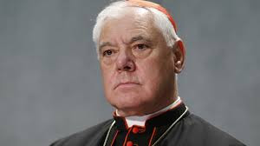

Quien se atreve a reformar estos importantes asuntos se crea necesariamente muchos enemigos, porque pierden sus privilegios al ser removidos de sus cargos.
Magníficos sus documentos "Evangelii Gaudium", "Laudato SI" y "Fratelli tutti".
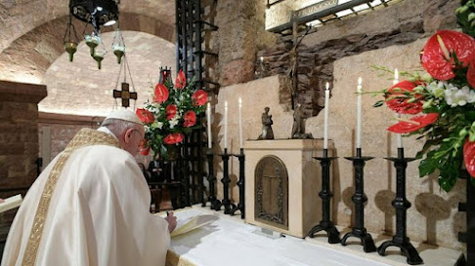

Francisco es un papa pastor más que un teórico de documentos bien redactados. Impulsa y promueve la Nueva Buena del Evangelio en el Mundo actual: la justicia, la paz, la igualdad, la solidaridad, la opción por los más pobres, la libertad.
Insiste una y otra vez que que no debe haber descartes de personas menos favorecidas y se debe acoger a inmigrantes y personas vulnerables y es muy duro con el sistema económico actual, pues es "una economía que mata". Hay que trabajar por conseguir un sistema económico donde la persona sea el centro y no el enriquecimiento de unos pocos a costa de la miseria de la mayoría.
Por eso quienes defienden el capitalismo salvaje (también algunos cardenales y obispos) los tienen como enemigo feroz al que hay que eliminar o en todo caso ignorar. Es peligroso para el sistema.
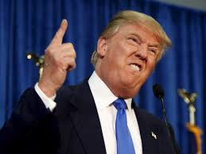

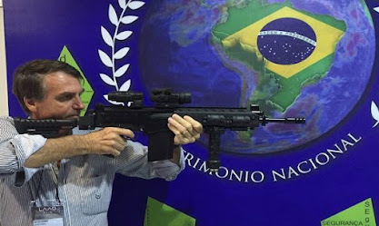

Ha promovido el Sínodo del Pueblo de Dios ( de obispos) con la participación de los fieles de los 5 continentes. Ha restablecido el contacto- roto por papas anteriores- con la teología de la liberación y con algunos teólogos, anteriormente sancionados.
Su lenguaje es claro, sencillo y cercano al pueblo y pide a seminaristas, sacerdotes y obispos que sean pastores, no burócratas y cambien los seminarios y quelas homilías sean cortas para no aburrir a la gente y centradas en el evangelio. Ha mandado revisar el funcionamiento de los seminarios....
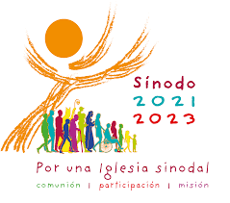

Muestra su cercanía con las personas homosexuales: "Si una persona es gay y busca a Dios y tiene buena voluntad, ¿quién soy yo para juzgarlo?". Últimamente se ha manifestado a favor de revisar el celibato obligatorio.
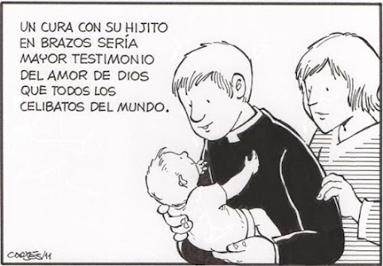

Seguramente se me pasan muchas más cosas que ahora no se me vienen a la mente, pero éstas son para mí bastante significativas y positivas aunque....

SOMBRAS

...AUNQUE...
La gran mayoría de cardenales y obispos no les hacen caso y no colaboran con él en la puesta en marcha en sus diócesis de estas líneas de actuación, por lo que quedan sin llevarse a la práctica en la gran mayoría de las diócesis, como en la mía de Cádiz.
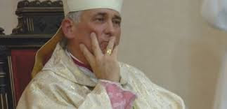

El obispo no puede ser un cacique en su diócesis que haga y deshaga por su cuenta lo que considere oportuno.
Los obispos españoles parece no haberse enterado que está Francisco de Papa en el Vaticano, pues siguen hablando y actuando como antes de llegar él. Francisco tendría que haber actuado con más energía nombrando obispos de su línea en los distintos países como España.
Veo como negativo el temor a implantar ciertas medidas necesarias en la Iglesia por las posibles reacciones de los sectores más tradicionales de la Iglesia. El sector más conservador de la Iglesia, comandado por un significado grupo de cardenales: Muller, Shara, Rouco, Pell, Brandmüller, Oullet, Viganó...amenaza siempre con un cisma y los cambios necesarios, ante esta amenaza, no llegan. Puede más el miedo a este grupo ultraconservador que poner en marcha los cambios necesarios.
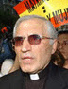

Cambios profundos que son urgentes y que numerosas aportaciones de muy diversos colectivos eclesiales al proceso sinodal e incluso de algunas conferencias episcopales, como la alemana, han dejado muy claro que son necesarios poner en marcha, como la igualdad de la mujer, que debe tener las mismas responsabilidades en la Iglesia que el hombre. La Iglesia sigue siendo muy machista y eso debe de cambiar. El celibato debe ser opcional y no obligatorio, como están pidiendo un numeroso grupo de colectivos cristianos, .
Los laicos deben tener mucho más protagonismo en la Iglesia y la toma de decisiones en las estructuras eclesiales deben ser menos dictatoriales y no tomadas sólo por el obispo; de ben ser mucho más democráticas, con la consulta a los consejos de laicos.
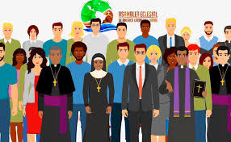

El clericalismo sigue existiendo, aunque Francisco lo ha condenado en numerosas ocasiones. Pero los obispos actúan por su cuenta y eso no debería de ser así. Debe haber mecanismos en la Iglesia que de algún modo controlen a los obispos y no dependan exclusivamente del Papa., pues el Papa es imposible que personalmente pueda controlar las decisiones de más de 5300 en todo el Mundo. Estos cambios son necesarios y urgentes.
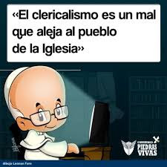

La Iglesia a través de los siglos se ha ido apartando del camino que Jesús marcó: ser pobre, vivir pobremente para tener libertad de anunciar el Evangelio. La Iglesia hoy tiene enormes riquezas, mantiene sin sentido un Estado Vaticano que habría que eliminar, tiene nuncios en casi todos los países del Mundo que son como embajadores, tiene hasta una guardia suiza, tiene inmensas propiedades inmobiliarias de todo tipo...
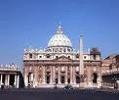

Comprendo que es mucha tarea para un Papa sólo afrontar estos importantes cambios, si no cuenta con el apoyo decidido de cardenales, obispos, sacerdotes y fieles. Pero habría que haber abierto algún tipo de brecha para que esta situación comience a cambiar. La Iglesia no puede ser la empresa immobiliaria más grande de España por ejemplo.
También la liturgia de la Eucaristía y demás sacramentos debe cambiar, acercándola más al hombre de hoy y no con expresiones de épocas medievales....
De todos modos entre tantas luces y sombras, me quedo sin duda con todo lo positivo que Francisco ha aportado a la Iglesia y al Mundo en estos 10 años. Ha vuelto a entrar en la Iglesia el aire fresco que se había perdido desde el Concilio Vaticano II y ojalá pueda seguir muchos años más dando testimonio de Jesús hoy en la Sociedad y en la Iglesia.

http://juancejudo.blogspot.com/2023/03/diez-anos-de-pontificado-del-papa.html

